年度“中国大学生自强之星”推荐表
姓 名 | 王振 | 性 别 |  | 男 | 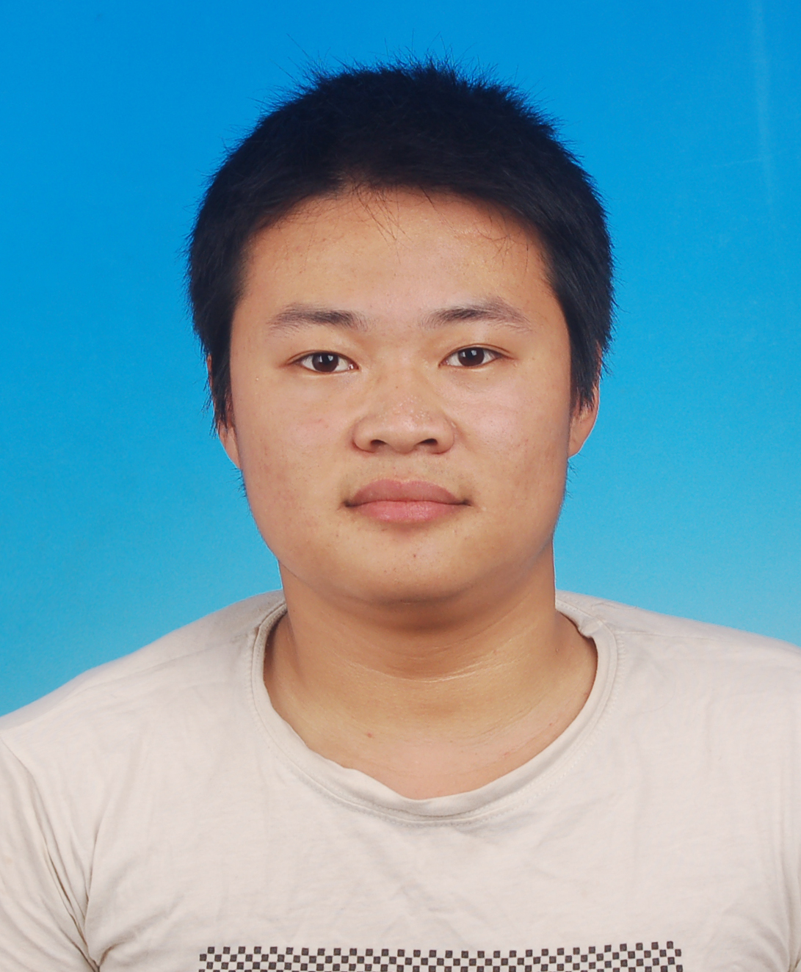
民 族 | 汉 | 政治面貌 |  | 团员
学 校 | 海南大学
院系班级 | 信息科学与技术学院，计算机科学与技术系092班
电子邮箱 | 286931986@qq.com
身份证号
QQ号码 | 286931986
腾讯微博  主页链接 | http://t.qq.com/wz13075077131?pgv_ref=im.perinfo.perinfo.icon |  |  |  | 是否收听活动官微 | 是
手 机 |  |  |  | 座 机 | 无
你的梦想 | 努力实现自己的人生价值，拥有自己的软件公司，感恩社会
事迹简介
（简要说明个人自强事迹和成果，3000字以内）
王振是我的名字，拐杖是我的双腿。我是来自安徽省亳州市一个农村家庭的孩子，现就读于海南大学计算机科学与技术专业。因幼时患有小儿麻痹症导致双腿无法行走，我一度有被抛之野外自生自灭的危险。家人没有抛弃双腿残疾的我，我自己更不会抛弃自己，我要用加倍的努力，来创造双拐上别样的精彩人生。
个人事迹总结：
“跑步我不如别人，但是在其他方便我绝不能输给别人！”这是我从小给自己定下的规矩；从小学到初中我坚持每次考试都拿第一，用这种方式来为家里省下学费钱并以优异的成绩考入市重点高中；高中创造了自己拄着拐杖蹒跚的上学路，学会了拄着拐杖爬楼；进入大学完成了人生的独立：利用勤工助学、家教和奖学金等多种途径，实现经济独立，凭借双拐和残疾人电动车实现生活的独立，咬紧牙不怕流汗实现了从安徽到海南的独自求学路；在校期间连续三年获得一等国家助学奖学金，2009年10月获得刘建贤、张永清奖学金，2011学年获得软件设计比赛获得小组一等奖（计算机系内），2011年获“社会实践积极分子”荣誉称号，论文《宿舍管理系统》获校级暑假社会实践论文二等奖，2012年5月获得《全国大学生计算机作品大赛》入围奖并代表海南大学到武汉参加决赛，2012学年，获得国家励志奖学金、“海南大学十佳励志大学生”荣誉称号和“第四届全国大学生数学竞赛（非数学类）预赛二等奖，并且个人事迹在校报、学校门户网站、《海南日报》和安徽亳州的相关媒体上得到了报到，在校园和社会上产生了巨大的反响。
个人事迹描述：
一、求学艰苦，激流直上
上小学时，由于学校比较远且农村的路难走，每天早上五点多妈妈就用自行车推着我去上学。夏天还好，冬天对我来说简直是噩梦。头顶着星星趁着月光向学校赶。由于我的双腿供血不足很怕冷的，不时一阵寒风吹来，刺骨的痛从我的脚踝直刺到膝盖。虽然很痛我都会默默忍着从不跟妈妈说，因为我怕妈妈不让我去上学。在妈妈用热水烫我那被冻得鼓鼓的、伤疤一块接一块的、早已失去知觉的腿和脚时，我会向爸爸炫耀我今天所学到的知识。等到恢复了直觉我就会早早地睡觉，因为明天我还要早早起床上学呐。
我最讨厌或者说最黑怕的事就是下雨天，因为天下雨道路无法过自行车。家里人会背着我去上学，道路都是泥泞，还要背着我难免会摔跟头。看着爸爸妈妈摔得满身的泥巴，我会大声地哭泣着喊，我不去上学了，我不去上学了。在家我会认真的看课本自学，虽然我都能看明白，但心中不由得揪心的痛，或许因为未能去上学，或许因为爸妈为我受的罪。
在学校，都是我同校的邻居家的孩子背着我去上厕所的，有时我的小伙伴会把我给忘了。那种忍受着的痛苦，我至今油然生畏。攥紧了拳头，绷紧了脑袋，等着救世主的到来，即使在严冬，我也会弄得满身大汗。
无论多难我的家人都没有放弃我，我自己也没有因此退缩。我在学校始终保持着第一名的头衔，并且以全镇第一名的成绩考入了中学，后来又以全校第一全市前100考入市重点高中。家人看到了我的希望，我更是信心十足地面向未来。
二、自力求学，不甘人后
走进梦寐以求的亳州一中时，那座历经百年沧桑的校园深深地打动了我。但当一座座高楼出现在我面前时，我的心一下子凉透了。高楼?我是不会爬楼的啊，我该怎么上课啊。我已经成年了，不可能还让爸妈背着上楼吧。我心里不止一次的想。于是高中的第一门必修课程爬楼就这样开始了。同学们都在军训的时候，我在学爬楼。虽然没有在烈日下晒，但是我的困难和压力绝不比军训的同学少，因为学不会爬楼，我的求学之路就要山重水复了。由于双腿老用不上劲，不知摔了多少次。有一次竟然把背后的爸爸从三楼撞了下去，看着满面鲜血的爸爸，我恨透自己了。想哭又不敢出声，噩梦般的一个月。渐渐的我终于可以爬到三楼了，虽然很慢很慢，虽然袖子上全是灰但是我很高兴，因为我又可以继续我的求学路了。
因为爬楼慢的原因，有好多不在教室里上的课程我没法去听，眼看就要掉队，我就自己来回反复地看，一遍看不懂我就看两遍。实在不行我就问同学，虽然时常被同学嘲讽，但是我还是坚持硬着头皮去不停地问。由于长时间落课，我的成绩变得十分不稳定。
为了节约时间看书，我决定中午和下午都不下楼了，让已上高中的弟弟和同学给我带饭。于是我的高中生活就变成了：早上天未亮时爬楼去教室，晚上十一点下楼回住处的规律生活。弟弟常常开玩笑说：“你长年不见天日，就像在地狱一样！”。但是我始终明白：我一直都在天堂。
三、命途多舛，身残志坚
皇天不负有心人，凭借着顽强的意志和坚定的决心，以及十年如一日坚持不懈的努力，我终于考上了海南大学。但还没来得及高兴，我又被告知：“对于你的情况，大学不一定会录取你！”这对于我来说，无疑是晴天霹雳，十年寒窗难道真的就要因此功亏一篑？为了自己的理想，无论如何总要试一试，因为不试就意味着百分百的失败，而如果试一试，哪怕只有万分之一的希望，我也要争取一回，我要努力抓住这改变命运的来之不易的机会。我告诉爸爸，无论结果怎样，我都会勇敢面对。怀着复杂的心情迈着蹒跚的步伐，我终于见到了辅导员。然而令我惊讶的是，学院毫不犹豫就录取了我，还给我安排了方便进出的宿舍。从生活起居到学习外出，老师同学都对我格外关照。为此我激动不已，不禁流下了感动和开心的泪水。因为从此以后，迎接我的便是崭新的生活。大学，这座美丽的校园以及这里善良可爱的人儿，将为我的生命之书翻开崭新的一页！
四、自强不息，坚持不懈
由于远在他乡，并且我的腿不方便，爸爸提出要陪读一学期。我毅然决然地拒绝了爸爸的照顾。因为我决心要从一个生活不能自理的“宠儿”变成自强自立的大学生。我是这样想的，也是这样做的。去超市买东西时，我提不了重物，就把东西分开来买；打扫卫生时，我不能用拖把，就用抹布放在地上拖地；食堂打饭时，我排不了长队，就等大家吃完以后再去吃。看似简单的日常生活和学习，到了我这里就要比常人多付出几倍的努力，但是我从未气馁过，因为我始终相信自己生活在天堂。即使是上楼梯这个我视为生活中每天都要面对的最大困难，我也坦然笑对。由于海南气候温热多雨，我几乎每上一次楼梯，衣服就会汗湿一大半，有时甚至因为楼梯上有水打滑而摔下楼梯。但这些困难哪里能够影响我对知识的渴望，哪里能够牵跘我对梦想的追求，所以我总是一次又一次顽强地站起来，坚定地望着前方，继续前进。
为了积累“实战”的经验，我曾参与《后勤管理系统》的设计和《校园跳骚街》网站设计并且拿着自己的成果参加各项大赛。
五、推己及人，感恩传递
平时，我尽量自己的事情自己完成，不愿接受别人帮助我力所能及的事。但有些事我确实很费力，有时候同学会主动过来帮忙，每次接受同学热心的帮助，我都真心感动，总想着把这份感动换一种方式报答。所以在我力所能及的方面我总是积极主动，久而久之无论是老师还是同学，都不把我当成“特殊伤残”人士看待。后来老师有什么任务也很乐意交给我做，因为交给我做，老师们放心；同学们也愿意和我一起做，因为和我一起做，同学们舒心。在这样平等、融洽的环境中，我之前的自卑感和恐惧也随之消散了。并且深受鼓舞，更加勇敢地面对生活和学习的挑战。
在接受别人帮助的同时，我也没有忘记帮助他人。我积极参加班级组织的雷锋月活动，和同学们一起去假日海滩捡垃圾。虽然我也做不了什么. 平时不用的衣服和图书我都会留着捐给山区小朋友。在我看来，尽最大可能帮助别人是幸福的。别人帮助衣服和图书，我有义务把这份情感传递下去。我也要用自己的方式来实现我别样的人生价值。
学校团委意见：  （签章）  年 月 日 |  |  | 省级团委意见：  （签章）  年 月 日

